CASOS DE USO

**DESCRIPCIÓN:**

1. **CREAR CICLO ESCOLAR (en Sistema de Gestión de Información Estudiantil “SIGIE”):**

**Actor principal:** Administrador.

**Flujo principal:** Para iniciar un ciclo escolar, el administrador ingresa al sistema, el cual le permite la opción de crear un ciclo nuevo y automáticamente se coloca como predeterminado.

* 1. El administrador inicia sesión
  2. Selecciona la opción de crear ciclo nuevo
  3. Ingresa el año del nuevo ciclo escolar
  4. Guarda el nuevo ciclo escolar.

**Flujo alterno:** Contraseña no valida, el escenario vuelve al punto 1.1

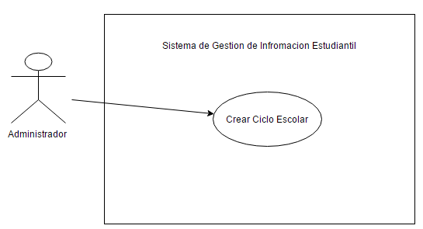

1. **CREAR USUARIOS (en Sistema de Gestión de Información Estudiantil “SIGIE”):**

**Actor principal:** Administrador.

**Flujo principal:** El administrador puede agregar un usuario responsable del sistema o modificar un usuario responsable de una lista existente, indica la operación que desea realizar: agregar, eliminar y modificar.

**2.**1 El administrador inicia sesión

**2.**2 Selecciona opción Control de Usuarios Responsable

**2.**3 Selecciona opción Crear usuario Responsable del sistema

**2.**4 Ingresa nombre de usuario y su descripción

**2.**5 Asigna una contraseña temporal

**2.**6 Asigna privilegios

**2.**7 Finaliza la creación de usuario

**Flujo Alterno:** Nombre de usuario ya existe, el escenario vuelve al punto 2.4

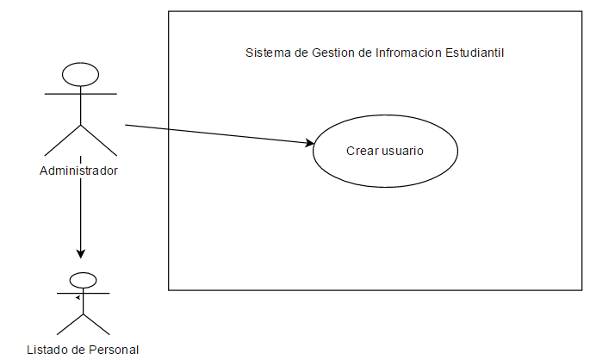

1. **INSCRIBIR ALUMNOS (en Sistema de Gestión de Información Estudiantil “SIGIE”):**

**Actor principal:** *Secretaria.*

**Flujo Principal:** El **Encargado** del alumno se presenta en **Secretaría** con los documentos requeridos para inscripción, la **Secretaria** revisa los documentos, si todo está en orden, llena los formularios (Convenio de pagos, Datos del niño (Ficha técnica), Ficha de docencia y Reglamento), realiza el pago de inscripción el cual incluye la primer mensualidad, se le entrega su recibo, posteriormente se imprime un borrador de los formularios incluyendo el no. De recibo, el borrador es revisado por el encargado, si los datos son correctos el encargado firma los formularios y se archivan en un expediente.

* 1. La secretaria inicia sesión
  2. Solicita los documentos
  3. Verifica los documentos
  4. Si los documentos están en orden, llena los formularios (Convenio de pagos, Datos del niño, Ficha de docencia y Reglamento)
  5. Realiza cobro de inscripción
  6. Genera el recibo manualmente
  7. Ingresa el número de recibo
  8. se genera ID de alumno
  9. se toma fotografía de alumno
  10. Genera vista previa
  11. Imprime vista previa
  12. Entrega vista previa y recibo al encargado
  13. El encargado revisa la vista previa y si todo está bien, firma el borrador.
  14. El encargado devuelve los documentos firmados.
  15. La secretaria guarda el evento.
  16. Archiva los formularios en un expediente físico.

**Flujo Alterno:** Los documentos no están en orden, el escenario vuelve al punto 3.2

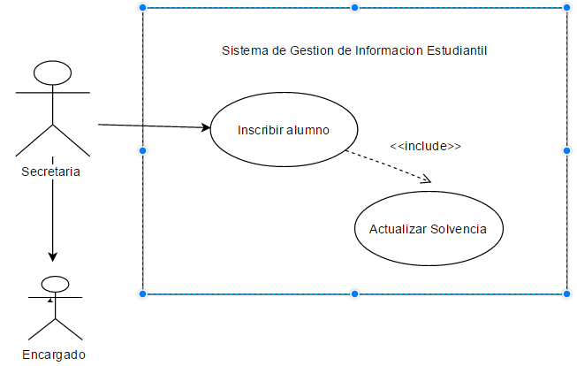

1. **OBTENER CALIFICACIONES (en Sistema de Gestión de Información Estudiantil “SIGIE”):**

**Actor principal:** *Secretaria.*

**Flujo Principal: El Maestro** realiza la entrega digital e impresa de los cuadros de unidad en secretaria, **la Secretaria** traslada los punteos a las tarjetas de calificaciones, luego la **secretaria** revisa que los punteos en la tarjeta concuerden con los cuadros de unidad, por último imprime y sella la tarjeta si todas las notas fueron ingresadas.

* 1. El maestro entrega en forma digital e impresa los cuadros de unidad bimestral en secretaria
  2. La secretaria ingresa los punteos a las tarjetas de calificaciones
  3. Revisa que los punteos ingresados sean correctos
  4. Si son correctos, guarda la tarjeta
  5. Imprime la tarjeta de calificaciones
  6. Sella la tarjeta

**Flujo Alterno:** Los punteos no son correctos, el escenario vuelve al punto 4.2

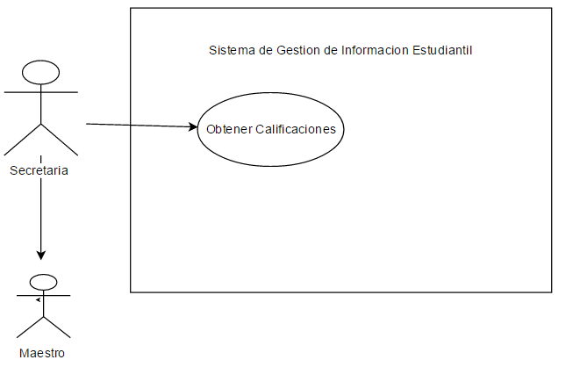

1. **ACTUALIZAR DATOS DE EXPEDIENTE (en Sistema de Gestión de Información Estudiantil “SIGIE”):**

**Actor principal:** Secretaria

**Flujo principal:** El encargado se aboca a secretaría y solicita una actualización de datos del expediente, indica el dato a actualizar verbalmente, la secretaria modifica el dato e imprime una vista previa, el encargado verifica los datos y si están correctos la secretaria guarda los cambios y el encargado firma el documento final.

* 1. El encargado solicita una actualización de datos
  2. La secretaria solicita datos para ubicar el expediente
  3. Obtiene el expediente físico
  4. El encargado indica el o los datos a actualizar
  5. La secretaria modifica los datos antiguos por los nuevos
  6. Genera vista previa
  7. Imprime borrador
  8. Entrega borrador al encargado
  9. El encargado verifica los datos modificados, si son correctos firma.
  10. El encargado devuelve el borrador
  11. La secretaria guarda los cambios
  12. Desecha los datos físicos antiguos del expediente
  13. Coloca el borrador en el expediente

**Flujo Alterno:** Los datos modificados no son los correctos, el escenario vuelve al punto 5.4

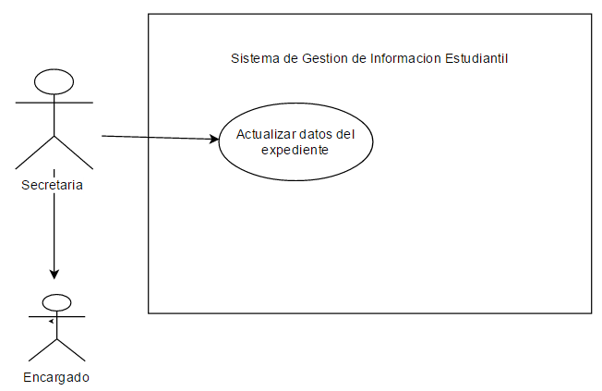

1. **OBTENER LISTADO DE CALIFICACIONES PARA CUADROS PRIM (en Sistema de Gestión de Información Estudiantil “SIGIE”):**

**Actor principal:** *Secretaria*

**Flujo principal:** Después de obtener las calificaciones del cuarto bimestre, el sistema le permite a la secretaria imprimir un listado para los cuadros PRIM, indicando el grado y el ciclo escolar, entonces el sistema obtiene un listado de alumnos con nombre y punteos bimestrales de cada clase, según un formato pre-establecido.

* 1. La secretaria inicia sesión
  2. Selecciona generar listado de calificaciones para cuadros PRIM
  3. Indica el ciclo escolar
  4. Indica el grado
  5. Genera una vista previa del listado de calificaciones para cuadros PRIM
  6. Imprime la vista previa
  7. Firma y sella la vista previa
  8. Cierra la vista previa

**Flujo Alterno:** Ciclo escolar incorrecto, el escenario vuelve al punto 6.3

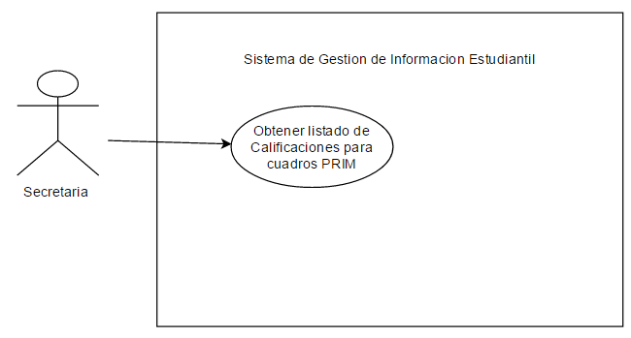

1. **MODIFICAR USUARIOS (en Sistema de Gestión de Información Estudiantil “SIGIE”):**

**Actor principal:** Administrador.

**Flujo principal:** El administrador puede modificar un usuario de una lista existente, indica la operación que desea realizar: modificar.

* 1. El administrador inicia sesión
  2. Selecciona opción Control de Usuarios
  3. Selecciona opción Modificar usuario
  4. Ingresa nombre de usuario y contraseña
  5. Ingresa los datos a modificar del usuario
  6. Verifica que los datos sean correctos
  7. Guarda los cambios
  8. Finaliza la modificación de usuario

**Flujo Alterno:** Los datos modificados no son los correctos, el escenario vuelve al punto 7.5

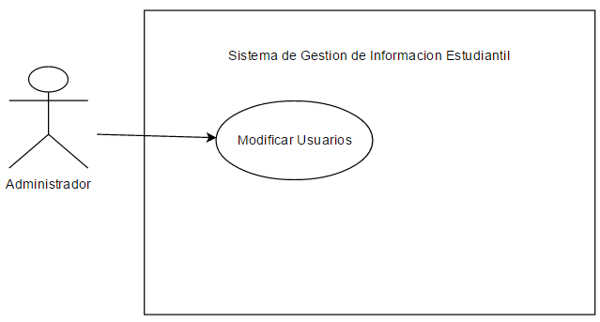

1. **ELIMINAR USUARIOS (en Sistema de Gestión de Información Estudiantil “SIGIE”):**

**Actor principal:** Administrador.

**Flujo principal:** El administrador puede eliminar un usuario de una lista existente, indica la operación que desea realizar: eliminar.

* 1. El administrador inicia sesión
  2. Selecciona opción Control de Usuarios
  3. Selecciona opción eliminar usuario
  4. Ingresa nombre de usuario y contraseña
  5. Elimina el usuario
  6. Guarda los cambios
  7. Finaliza la eliminación de usuario

**Flujo alterno:** El nombre de usuario y contraseña no coinciden, el escenario vuelve al punto 8.4

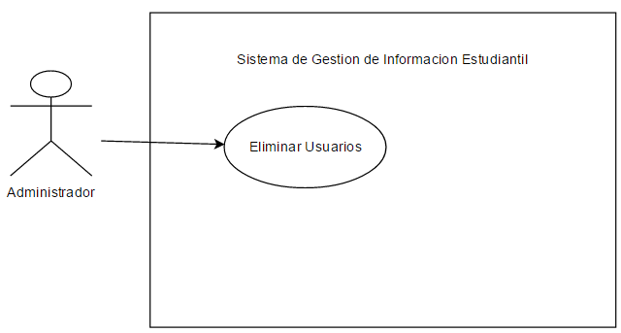

1. **CONSULTAR NOTAS DE ALUMNO (en Sistema de Gestión de Información Estudiantil “SIGIE”):**

**Actor principal:** SIGIE

**Flujo principal:** El alumno ingresa su código de identificación, el código esta solvente.

9.1 EL alumno da su código de estudiante.

* 1. SICE consulta la solvencia del alumno
  2. Si se encuentra solvente se muestra la tarjeta de calificación

9.4 El Portador cierra la vista de tarjeta

**Flujo Alterno:** Si El alumno no se encuentra solvente se muestra un mensaje de falta de pago.

